**به نام خدا**

**خرید مسواک کودک**

مسئله بهداشت دهان و دندان همیشه از مسائل مهم و تاثیر گذار در کیفیت زندگی بوده است. هم بزرگسالان و هم کودکان باید همواه به سلامت دهان و دندان خود بسیار توجه کنند. چرا که مشکلاتی که جهت عدم توجه و مراقبت از دندان ها ممکن است پیش بیاید بسیار آزار دهنده هستند.

اهمیت رعایت بهداشت در دهان کودکان بسیار بالاتر می‌باشد. وقتی به کودکمان یاد می‌‌دهیم که مسواک بزند در واقع به او مسئولیت پذیری در قبال خویشتن را یاد داده ایم. همچنین دندان های شیری فرزندانمان نقش مهمی در شکل دادن فک و حفظ جا یا مکان مناسب برای دندان های دایمی دارند. درنتیجه همه این توضیحات ما باید توجه بسیاری به بهداشت دهان و دندان کودکمان داشته باشیم.

رایج ترین راه حفاظت از دهان و دندان در مقابل باکتری ها، مسواک زدن است. در این مقاله شما با [مسواک](https://fa.wikipedia.org/wiki/%D9%85%D8%B3%D9%88%D8%A7%DA%A9)، خصوصا **مسواک کودکان** بیشتر آشنا خواهید شد.

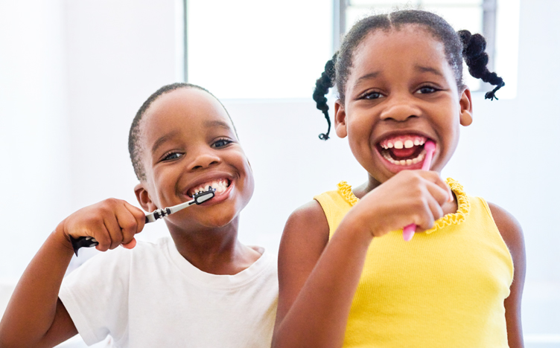

حالا که اهمیت مسواک زدن کودکان به شما یاد آوری شد بهتر است که بدانیم چه مسواکی باید بخریم تا برای کودکمان مناسب ترین انتخاب باشد. در واقع **خرید مسواک کودکان** شامل چند فاکتور مهم است که در ادامه به آن اشاره خواهیم کرد.

قبل از بیان ویژگی یک مسواک خوب برای کودک بهتر است که به این سوال جواب بدهیم: "[مسواک برقی](https://chavosh-dental.ir/%D9%87%D9%85%D9%87-%DA%86%DB%8C%D8%B2-%D8%AF%D8%B1%D8%A8%D8%A7%D8%B1%D9%87-%D9%85%D8%B3%D9%88%D8%A7%DA%A9-%D8%A8%D8%B1%D9%82%DB%8C/) یا دستی؟" خب با توجه به آمار و بررسی ها می‌توان گفت که مسواک های برقی تاثیر مثبت بیشتری نسبت به دستی ها ندارند. یعنی شما تقریبا با درصد بالایی می‌توانید همان بهره‌وری که از مسواک برقی می‌گیرید را از مسواک های دستی بگیرید.

اگر در این بین کودکتان اصرار زیادی بر خرید مسواک برقی دارد شما بهتر است به این نکته توجه کنید که مسواک های برقی اصولا دسته های نسبتا بزرگی دارند در نتیجه ممکن است که نگهداری آنها برای کودک سخت باشد. در نتیجه شما بهتر است که به دنبال مسواک های برقی مخصوص کودکان بگردید. این مسواک ها دسته های نازک تری دارند و دارای نقش و نگار های شخصیت های کارتونی هستند.

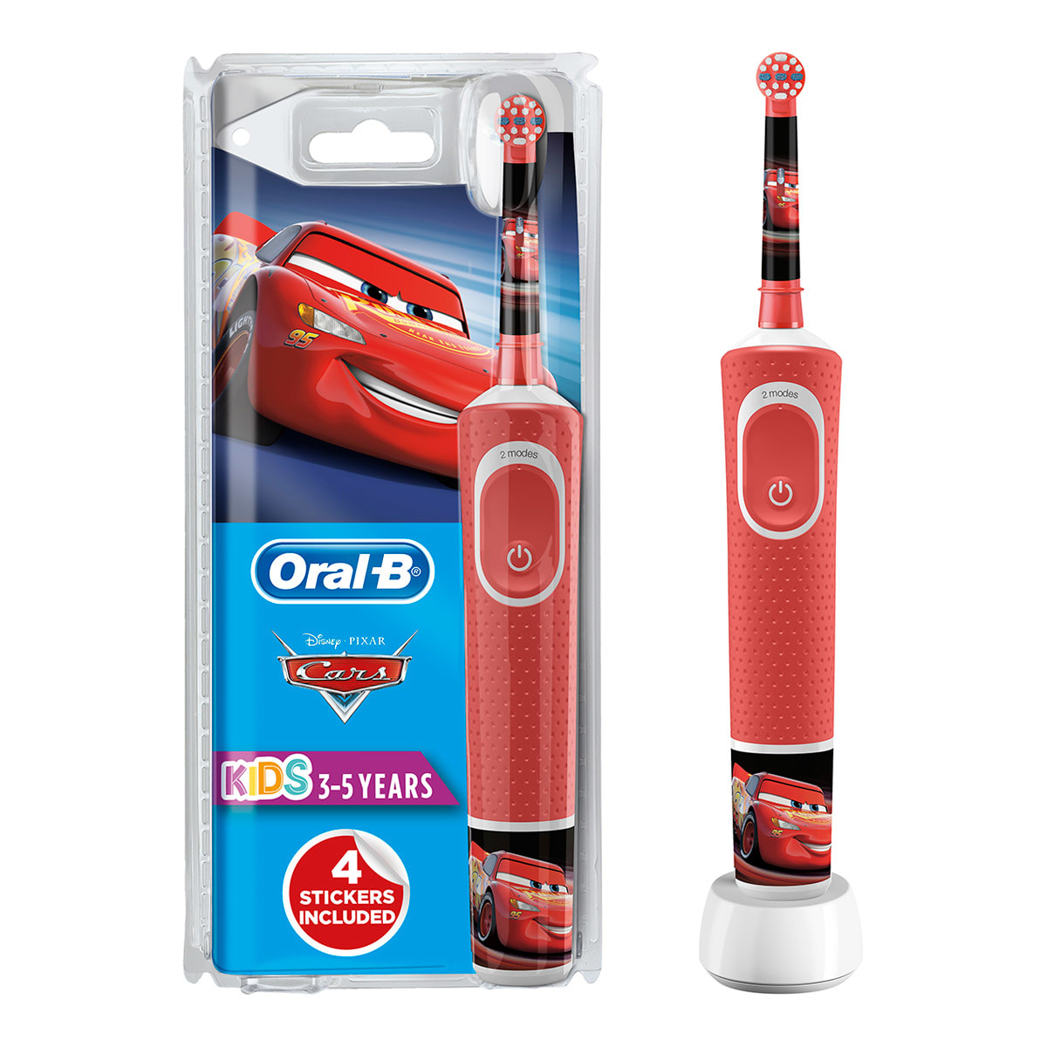

حالا با دانستن این مسئله به سراغ بررسی ویژگی های یک مسواک خوب برای کودک می‌رویم.

* **مسواک بچه ها باید مهر تایید ADA داشته باشد**

ADA یا American Dental Association که همان انجمن دندان پزشکان آمریکا است. یکی از معتبر ترین مراکزی است که می‌تواند تایید محکمی بر اصولی و بهداشتی بودن مسواکی که شما تهیه می‌کنید باشد.

* **به فرزندتان اجازه انتخاب دهید**

اگر فرزندتان به سنی رسیده است که تا حدی بتواند علایق خود را بیان کند، بهتر است به او اجازه دهید خودش بر اساس علایقش مسواک و رنگی که دوست دارد را انتخاب کند. چرا که این کار باعث می‌شود از همان دوره‌ی کودکی یک تصور و خاطره زیبا از خرید مسواک و مسواک زدن در ذهنش نقش ببندد.

* **مسواک با سختی مناسب بخرید**

مسواک ها از نظر ضخامت و سختی به سه دسته تقسیم می‌شوند؛ نرم، متوسط و محکم. برای کودکان مسواک با سختی نرم انتخاب بسیار مناسب تری است. چرا که باعث می‌شود کودک از مسواک زدن تجربه دردناکی نداشته باشد. این مسواک ها بدون تحریک لثه ها و آسیب زدن به آنها می‌‌توانند دهان و دندان کودکتان را به خوبی تمیز کنند.

* **انتخاب مسواک بر اساس اندازه دهان کودک**

طبیعتا کودکان در سنین متفاوت، اندازه دهان و دندانهایشان متفاوت خواهد بود. در نتیجه شما در هنگام خرید مسواک حتما باید توجه به اندازه دهان و دندان کودکتان داشته باشید. نه مسواکی بزرگ تر از حجم دندان ها انتخاب کنید نه کوچک تر. حتی در بعضی از مسواک جای انگشت نیز تعبیه شده است تا والدین به راحتی بتوانند دهان و لثه های نوزاد یا کودکشان را تمیز کنند.

* **دسته مسواک بسیار مهم است**

کودک تا قبل از هشت سالگی یک پروسه یادگیری مسواک زدن را طی خواهد کرد. شما تا قبل از اینکه فرزندتان به سن هشت برسد باید یا خودتان برای او مسواک بزنید(در سنین خیلی پایین) و یا با نظارت شما اجازه دهید که فرزندتان مسواک بزند. وقتی که کودک خودش بخواهد مسواک بزند، باید مسواکی داشته باشد که برای او راحت باشد. برای همین منظور شما باید در هنگام انتخاب مسواک برای کودکتان این فاکتور مهم که چه چیزی متناسب است با اندازه دستان و دهان او را به یاد داشته باشید.

* **داشتن تایمر**

نبود این ویژگی لزوما نشانه این نیست که مسواک مناسب نیست. بلکه این ویژگی بیشتر به کودک کمک می‌کند که حواسش به زمان مسواکش باشد. مسواک های تایمر دار می‌توانند روی زمان مشخصی تنظیم شوند و با این کار شما مطمئن خواهید شد که فرزندتان زودتر از زمان استاندارد دست از مسواک زدن بر نمی‌دارد.

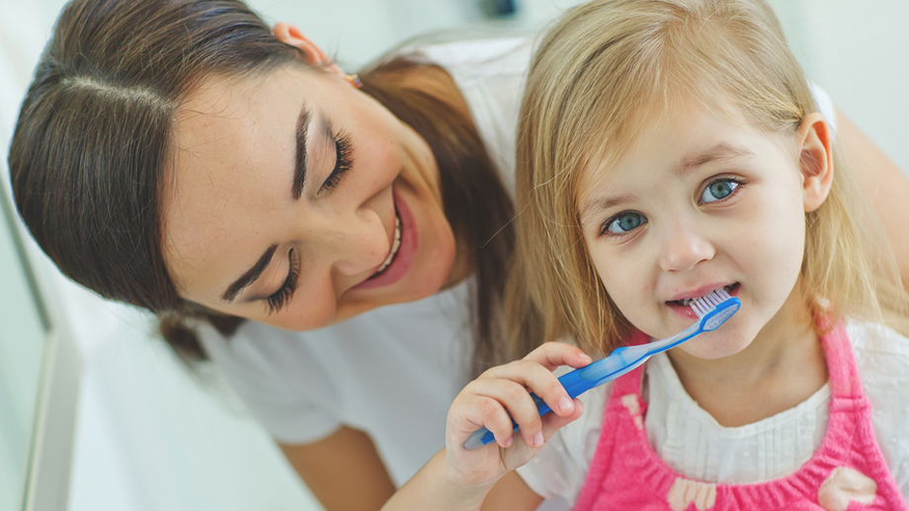

درقسمت انتهایی لازم است که به چند نکته‌ی نهایی اشاره شود. شاید شما در مورد زمان تعویض مسواک سوال داشته باشید. در جواب می‌توان گفت بهترین زمان تعویض **مسواک بچه ها** هر سه ماه یکبار است. البته ممکن است که موی بعضی از مسواک ها به هردلیل زودتر خراب شوند و نیاز باشد که زودتر مسواک کودکتان را عوض کنید.

ضمنا این نکته بسیار حائز اهمیت است که اگر زمانی کودکتان دچار بیماری شد، بهتر است که بعد از بهبودی مسواک فرزندتان را تعویض کنید. چرا که باکتری ها می‌توانند روی موها و دسته مسواک باقی بمانند و باعث انتقال بیماری به فرد دیگر و یا حتی به فرزند خودتان برای بار دوم شوند. پس اگر فرزندتان دچار بیماری هایی مثل آنفولانزا و یا سرماخوردگی شد مسواکش را پس از بهبودی عوض کنید.

حتما یادتان باشد که اگر خودتان برای کودکتان مسواک می‌زنید، مطمئن شوید که طریقه مسواک زدن را برای کودکان بلد باشید. در غیر این صورت ممکن است که آسیبی به دهان و یا دندان های فرزندتان وارد کنید. برای یاد گرفتن این کار می‌‌توانید به یک دندانپزشک مراجعه کنید و یا ویدئو های آموزشی که در سطح اینترنت هستند را مشاهده کنید.

یادتان نرود که مسواک زدن تنها برای سلامتی دهان و دندان کافی نیست و توصیه می‌شود که سالی دوبار یعنی هر شش ماه یکبار برای بررسی دندان ها به دندانپزشک مراجعه کنید.

شما برای مشاهده انواع مدل مسواک کودکان و بررسی قیمت آنها می‌توانید "نام سایت شما در این قسمت لینک خواهد شد" مراجعه کنید. همچنین در صورت داشتن هرگونه سوال و یا ابهامی می‌توانید از بخش پشتیبانی سایت کمک بگیرید.

